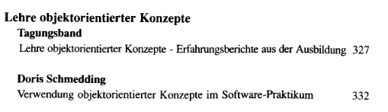
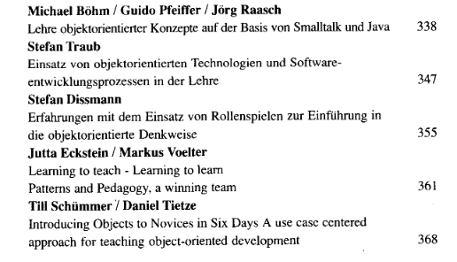
Nachtrag über die drei eingeladenen Vorträge:
- Dave Thomas
Computational Diversity and a passion for applications 328
– Objects are not everything
- Jean-Francois Perrot
Objektorientierte Konzepte in einem an Praxis orientiertem Kurs 329
- Adele Goldberg
Learning is a community experience 331

